第一部分 概论
- 通信网（三要素）
  - 交换设备、传输设备、终端设备。
  - 终端设备：包括电话机、智能终端、智能外设 等用户终端设备
  - 交换设备：包括各类交换机和交叉连接设备
  - 传输设备：用户线路、中继线路和信号转换设 备，如：双绞线、电缆、光缆、基站无线收发 设备、光电转换器、卫星、微波等
- 交换方式的特点
  - 电路交换
    - 呼叫建立时向网络申请资源，建立一条主叫到 被叫的通路；呼叫结束时释放该通路。如果申 请不到资源，则发生呼损。
    - 面向连接。通信过程中，双方始终占有这条通 路，保证数据快速传递。支持实时的、交互的 通信，但线路利用率低。
    - 只提供透明传输。
    - 对通信内容，交换系统不进行差错控制。
    - 适于交换同步时分复用的信号。同步时分复用 信号的最小交换单元为时隙。
  - 报文交换
    - 采用 ‘存储—转发’
    - 最小交换单元为报文
    - 报文传输时无需建立电路，无呼损
    - 有多个报文送往同一地点时，要排队按顺序发送。
    - 报文传送中有检错和纠错措施
    - 一份报文传送完毕，线路可以立即处理下一报文。 提高了线路的利用率
    - 交换机需有大的存储容量
    - 不适用于即时交互式数据通信
  - 分组交换
    - 面向（逻辑）连接和无连接两种工作模式
    - 动态分配线路资源，线路利用率高。
    - 对每个分组有差错控制，网络故障时可自 动重选路由，可靠性更高。
    - 非透明传输，交换节点要对分组进行处理
    - 无呼损，但有可变的呼叫延迟
    - 适于交换统计时分复用的信号，最小交换 单元为分组
  - 各类交换方式的基本信息交换单元: 时隙(电路交换) 、报文(报文交换)、 分组(分组交换)、帧(帧中继)、信元（ATM交换）
- 复用技术
  - 1同步时分复用 用于电路交换 位置化信道：
    - 位置化信道：依据数字信号在时间轴上的位置 区分各路信号
    - 用于电路交换
    - PCM、ISDN-BRI
    - 位置化信道。依据数字信号在时间轴上的位置区别各路信 号，无信息传送时也占用信道
    - 子信道信息流速率平稳，每帧一个定长数据
    - 信号经过复用器和分路器时会有传输时延，但时延不大，约1~2帧
    - 例如，PCM30/32路系统
  - 2统计(异步)时分复用 用于分组交换和ATM交换 标志化信道
    - 标志化信道：每个分组前附加标志码，标示分组 的输出端或传送路径
    - 用于分组交换
    - 标志化信道。信息属于哪路取决于标志码，与出现的时 间无关；
    - 分组长度可变，分组头起定界作用；
    - 统计复用提高信道利用率；
    - 一定容量的排队存贮器，解决瞬间的出线冲突；
    - 时延：传输时延—较小且稳定；处理时延—与分组大小 有关；排队时延—与突发流量有关。
    - 例如, IP网
- 连接类型
  - 面向连接/无连接
  - 物理连接/逻辑连接
- 带宽分配
  - 固定带宽分配
    - 例如：同步时分复用信号——PCM
  - 动态带宽分配
    - 例如：统计时分复用信号——IP网络，ATM网络

- 目前交换技术的种类和特点: 从以下几方面比较电路交换（DG）、分组交换（VC）（数据报和虚电路）。
  - 支持的业务类型（话音/数据/图像/视频）和典型业务特征（实时性/突发性/可靠性/交互性…）
  - 信息传送单元和信息传送长度（可变/固定）
  - 适合的信息复用方式和电路利用率
  - 连接类型（面向连接/无连接，物理连接/逻辑连接）和信息传输时延
  - 对业务冲突或过载的处理方式（呼损/等待/流控）
  - 信息可靠性
选路
VC方式一旦虚电路建立，在端到端之间所选定路由上的 各个交换节点都具有映象表，存放出入逻辑信道的对应关 系，每个分组到来时只要查找映象表，而不需要进行复杂 的选路。
DG方式无通路建立过程，对每个分组独立进行选路。
时延
VC方式按映像表选路，时延小。
DG方式按分组头的地址信息选路，时延大。
信息有序性
VC方式所有分组沿同一路径传输，能够保证有序性。
DG方式各个分组沿不同路径传输，信息无序到达。
故障敏感性
VC方式对故障较为敏感，当传输链路或交换节点发生故 障时可能引起虚电路的中断，需要重新建立。
DG方式中各个分组可选择不同路由，对故障的防卫能力 较强，从而可靠性较高。
应用
VC方式适用于较连续的数据流传送，其持续时间应显著 地大于呼叫建立的时间，如文件传送、传真业务等。
DG方式则适用于面向事务的查询／响应型数据业务。
- 各种常用网络的交换方式
  - PSTN电话网、B_ISDN、Internet、No7信令网、GSM网络、GPRS网络、4G网络、5G网络、IMS系统、MPLS网络、SDN
PSTN 电路交换
B_ISDN ATM交换
Internet 分组交换
No7 分组交换
GSM 分组交换
GPRS 分组交换
4G 分组交换
5G 分组交换
IMS 分组交换
MPLS 电路交换
SDN ？
- 各种常用网络的重要信令/协议
  - PSTN电话网、IMS、MPLS网络、SDN、Internet——No7信令网、LDP、SIP、Openflow
- 电信交换系统的基本结构
  - 程控电话交换机、IP路由器、MPLS路由器的结构

第二部分 交换网络
- 连接概念：
  - 连接、连接方式
    - 连接：一个入端 t ( t∈T) 和一组出端R_{t} (R_{t}⊆R) 的集合
    - c = { t, R_{t} }。t称连接的起点，r∈R_{t} 称连接的终点。
    - 连接方式：C = { c1, c2,… }为由若干个连接组成的集合。
    - 连接方式的起点集：T_{c} = { t; t∈c_{i} , c_{i}∈C }为该连接方式中所有连接的起点组成的集合。
    - 连接方式的终点集：R_{c} = { r; r∈R_{t} , R_{t}∈c_{i} , c_{i}∈C }为该连接方式中所有连接的终点组成的集合。
    - 若入端t∈Tc，称其处于占用状态；否则称其处于空闲状态。
    - 若出端r∈Rc，称其处于占用状态；否则称其处于空闲状态。

  - 点对点、同发、广播
    - 若Rt 中只含有一个元素，则称连接是一对一（点对点）；否则，称连接是一对多（点对多点 ）。
    - 一个交换单元中，若允许点对多点的连接，则称具有同发功能；若允许一个入端对全体出端的连接（即Rt=R），则称具有广播功能。
    - 不允许多对多或多对一连接，该种情况称出线冲突。
- 交换单元的结构、特性、工作原理
  - 基本交换单元（开关阵列、S接线器、T接线器）的结构、特性（需要的单元个数、是否有内部阻塞、同发广播能力）
  - 开关阵列工作原理
- 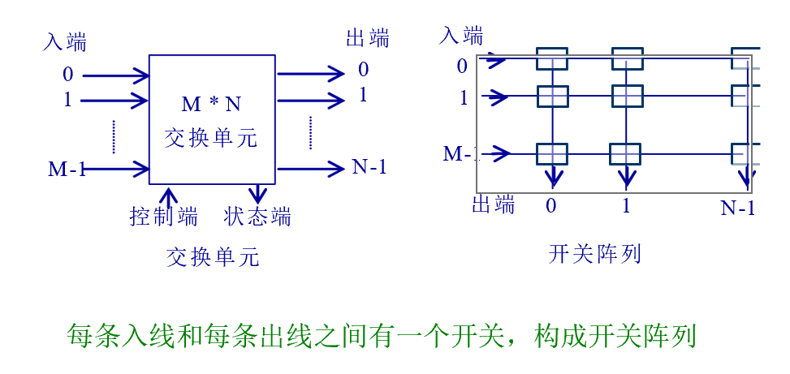
    - 开关有 接通、断开 两种状 态。控制对应的入线和出线 是否连接。
    - 每个开关都有一个控制端和 一个状态端，分别用于控制 和表示开关的通断状态。
    - 开关阵列的控制端构成控制方阵
    - 开关阵列的状态端构成状态方阵
    - 不允许出线冲突时，同列只允 许一个“1”。
    - 不允许同发广播时，同行只允 许一个“1”。
    - 由空间上分离的多个开关部件构 成，是一种空分交换单元；
    - 开关数量 = 交叉点数量 = M*N，
    - 适于构造小的交换单元；
    - 容易实现同发和广播；
    - 为避免出线冲突，每列开关只能 有一个处于“接通”状态。
    - 无内部阻塞
    - 均匀的单位延迟时间
  - 时间(T)接线器工作原理
      - 实现一条母线上的时隙交换（同步时分复用信号）
      - 由话音存贮器SM、控制存贮器CM和控制电路组成
        - SM：存放入线上各个时隙的话音数据
        - CM：存放各个时隙的交换要求，控制SM的读写过程
      - 分输出控制与输入控制方式。
- 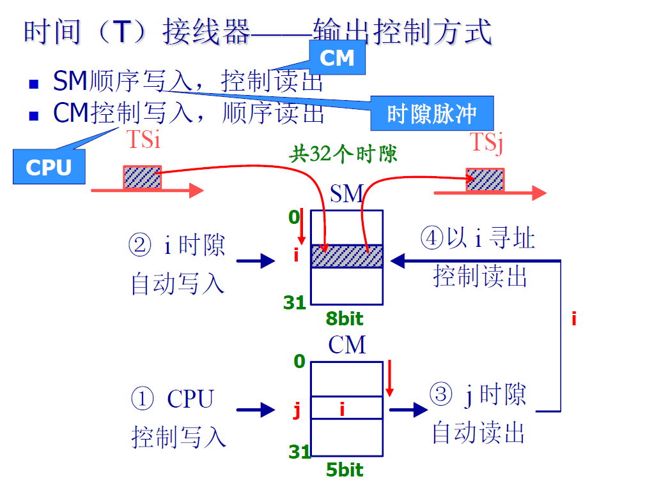
- 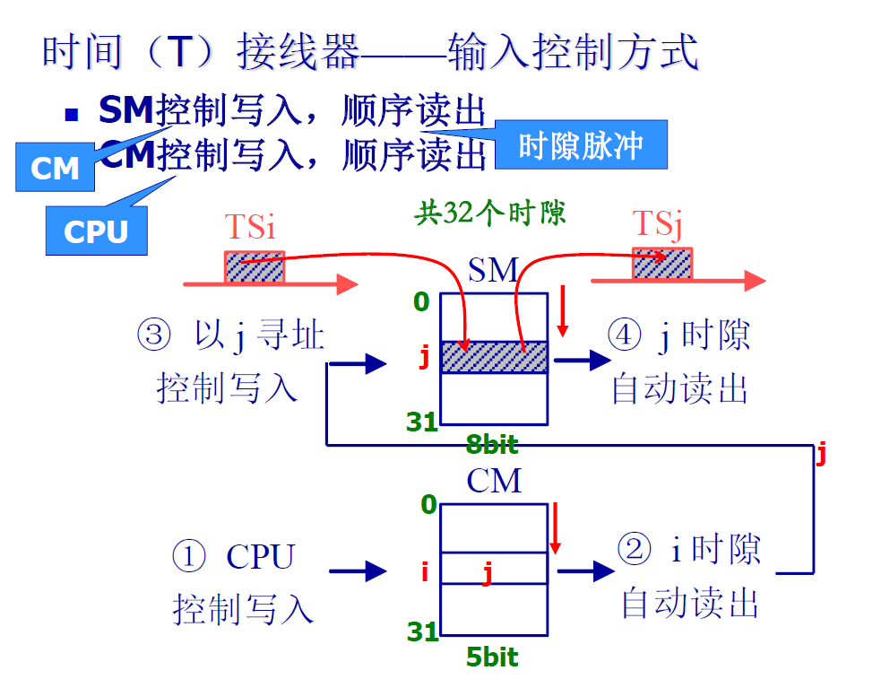
      - 建立连接
        - CM：一次性写入
        - SM：前半周期写入 后半周期读出
      - 拆除连接
        - CM输出高阻
        - 接静音
      - 时分交换。
      - 用于交换同步时分复用的信号。
      - SM划分为N个区域，每个区域一个字节，存 放一个话音数据。各个区域间不共享，各个区 域内无排队缓冲。
      - 交换的控制过程由硬件CM实现，速度快。
      - 交换时延小，且稳定。
      - 严格无阻塞。
      - 可避免出线冲突。
      - 易于实现同发和广播。
      - 速率（带宽）固定为64kb/s。
- 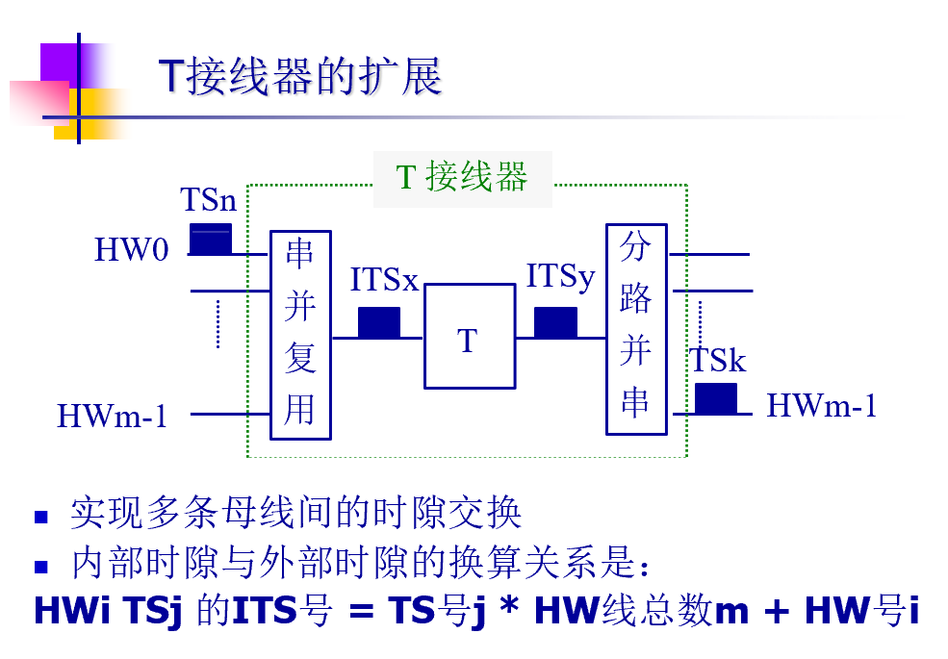
      - 复用器内外时隙变化
HWi TSj 的ITS号 = TS号j * HW线总数m + HW号i
  - 空间(S)接线器工作原理
      - 实现一个时隙内任意母线间的交换。
      - 由电子交叉点矩阵、控制存贮器CM和控制电路组成。
      - 分输出控制与输入控制 方式。
      - 每个交叉点仅接通一个时隙，属时分工作。
      - 交换的控制过程由硬件CM实现，速度快。
      - 交换时延小，且稳定。
      - 严格无阻塞。
      - 输出控制方式可自动避免出线冲突。
      - 输出控制方式易于实现同发和广播。
- 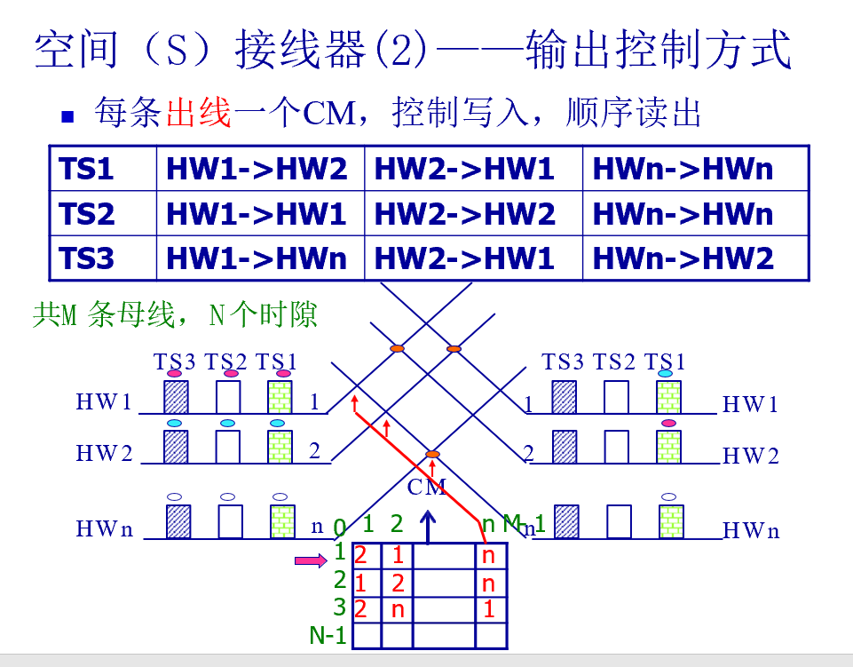
- 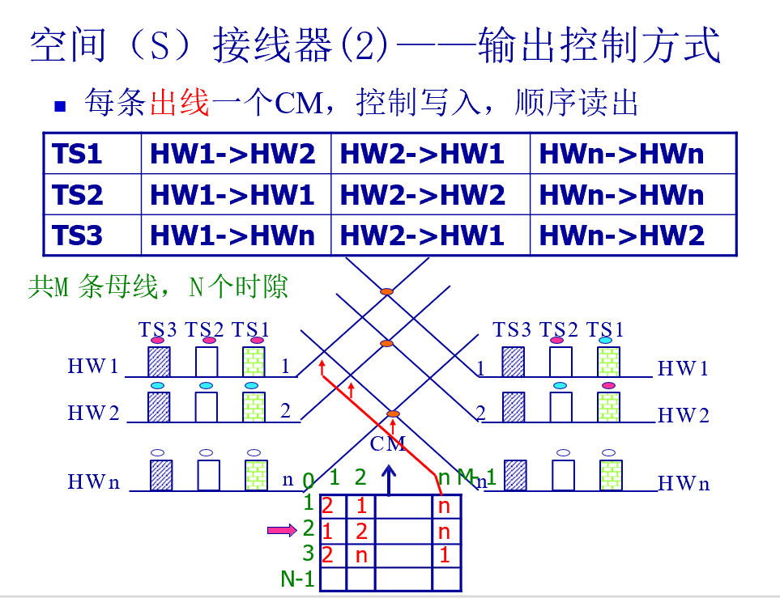
- 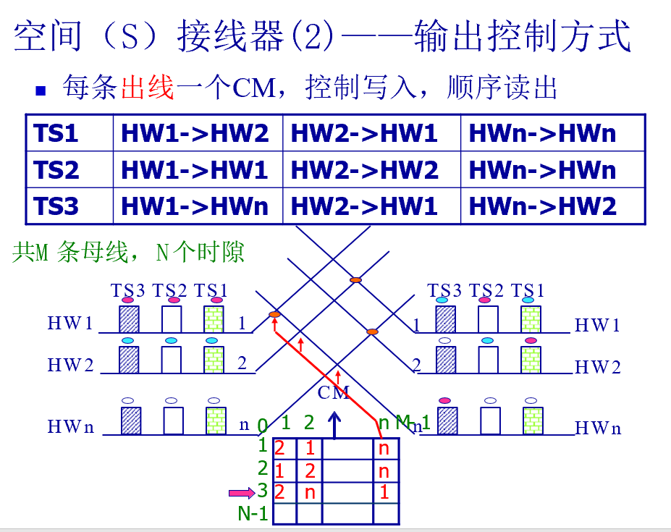
- 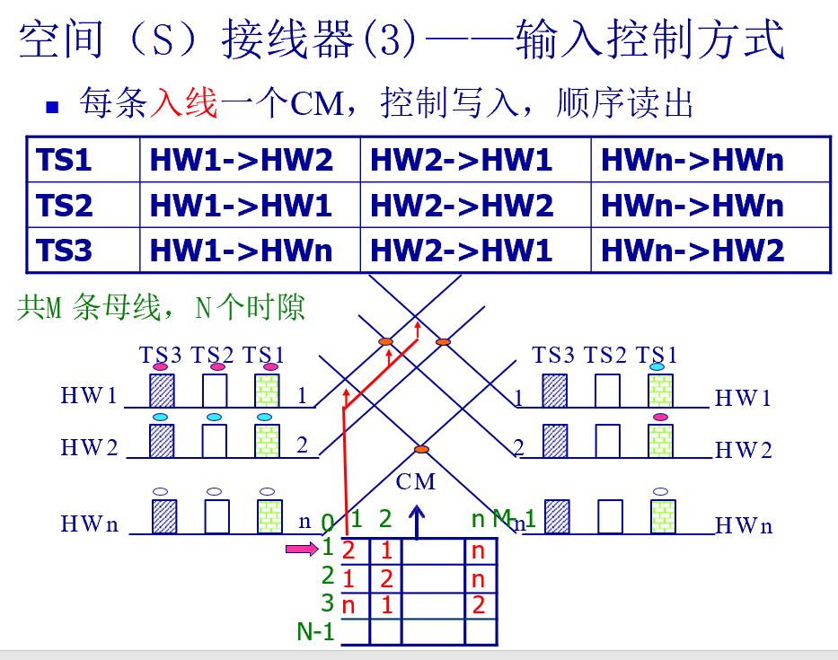
- 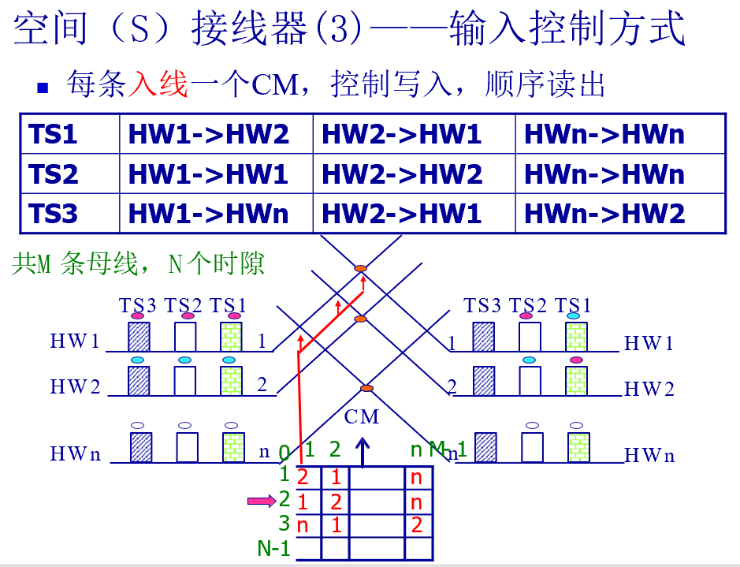
- 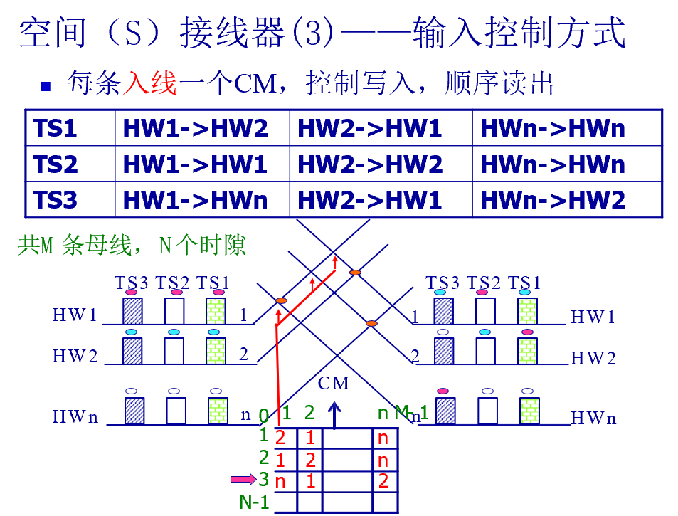

- 无阻塞网络概念
  - 严格无阻、可重排无阻、广义无阻
    - 严格无阻塞网络
      - 只要入端与出端空闲时，就可以通过交换网络建立 一个连接
    - 可重排无阻塞网络
      - 只要入端与出端空闲时，直接或通过对已有连接的 重排，就可以通过交换网络建立一个连接
    - 广义无阻塞网络
      - 存在着一种精巧的选路方法，只要入端与出端空闲时，不必重排，就可以通过交换网络建立一个连接
- 交换网络
  - 单级网络 多级网络
  - 单通道网络、多通道网络
  - 出线冲突、内部阻塞
  - CLOS网络：严格无阻/可重排无阻公式和构造法
  - T、S组合
    - 结构
- 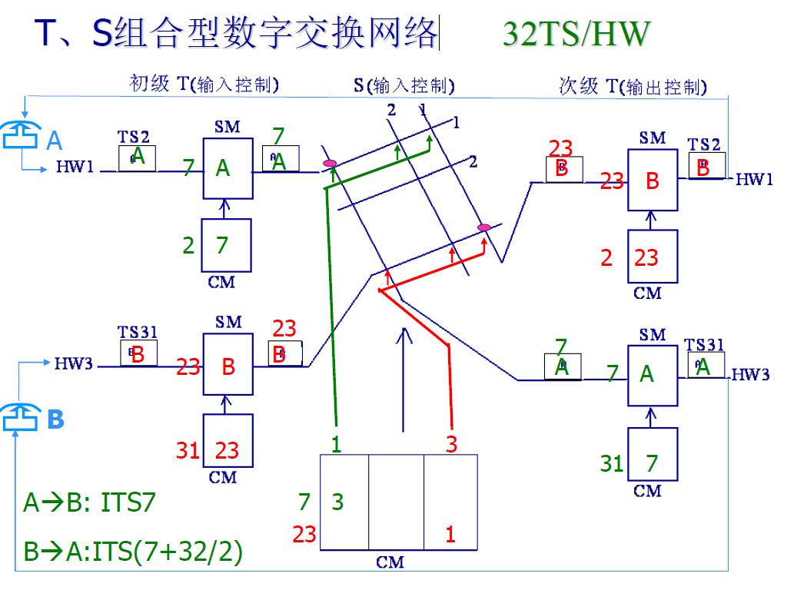
    - 各种控制方式下SM、CM的容量计算和内容
    - 反向路由的半帧选择
    - 同发特性
  - BANYAN网络
    - 特性——唯一路径、有阻塞
    - N*N交换单元，需log₂N级，每级需N/2个2*2的 交叉连接单元，交叉单元数量 为 N/ 2 * log₂N
    - 自动选路：以出端的二进制编码作为地址控制 交叉连接单元的接续方式，不再需要控制方阵。 适于统计时分复用信号的交换。
    - 有内部阻塞。通过增加网络级数，可以达到无 阻塞，但失去了唯一路径特性和自动选路特性。
    - 构造法
- 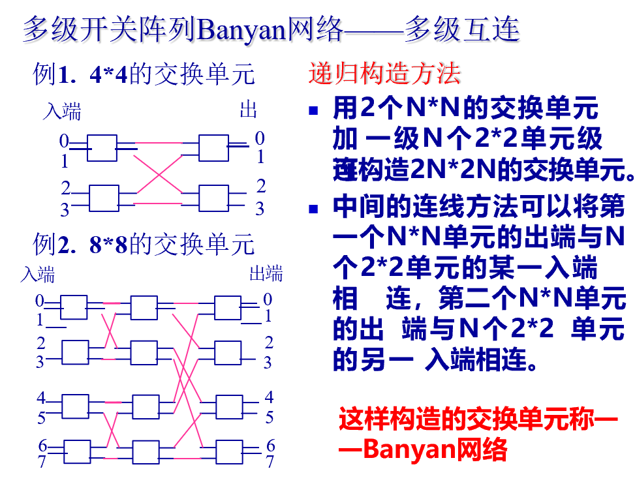

    - 降低阻塞的方法
      - 增加级数
      - 引入排序网络
      - 限制入线上的信息量，加大缓冲存储器
      - 构成多通道交换网络（增加平面、增加连接）
  - BENES网络
    - 构造法
- 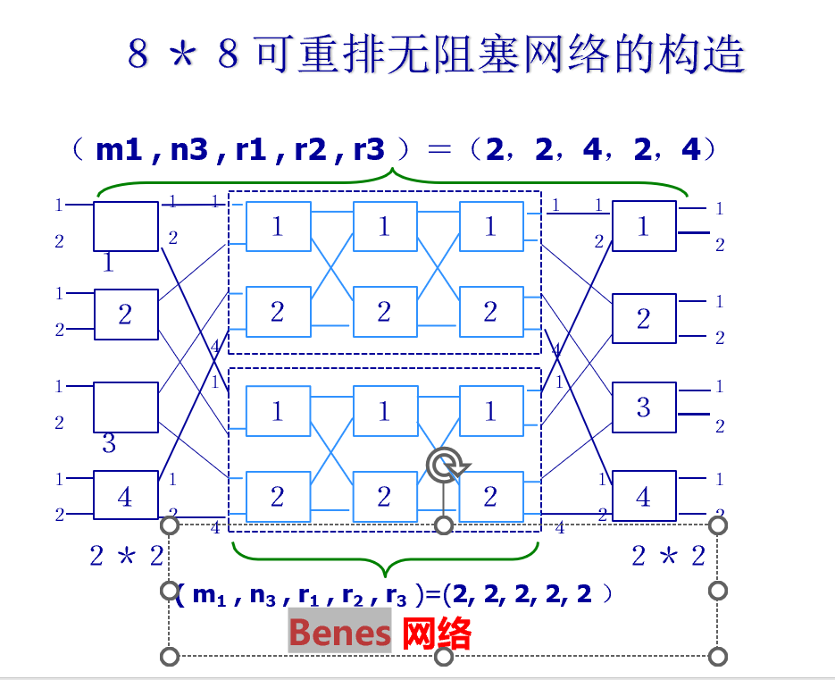
    - 特性——可重排无阻塞

第三部分 电话交换
- 程控数字交换机的硬件
  - 程控数字交换机的系统结构
  - 用户模块
    - 远端用户模块/母局模块
    - 用户级交换网络
    - 用户电路（模拟）的基本功能（不要求电路）
  - 中继器的基本功能（不要求电路）
  - 数字交换网络
    - 时间(T)接线器 空间(S)接线器 TST组合
    - 全程话路连接
  - 控制部分
    - 集中控制、分级控制、全分散控制
    - 功能分担、负荷（话务）分担
    - 同步方式、互助方式、主备用方式、N+m备份

- 3 程控数字交换机的软件
  - 呼叫处理软件设计方法——SDL描述（基本呼叫，图例规范，MSC、SDL、代码实现方法）
  - 呼叫处理
    - 输入处理：摘挂机检测
    - 分析处理
    - 输出处理
  - 任务分级和调度
    - 故障级、基本级、周期级
    - 时间表调度算法
  - 呼叫处理能力BHCA
    - 概念和计算
  - 过负荷控制的概念

第四部分 分组交换
- 路由器的交换结构
  - 高端路由器的CLOS结构
- MPLS的基本组成和原理
  - 特点：面向连接、支持多协议、标签交换
  - 边缘路由、核心交换
  - LER、LSR、FEC、LIB、LSP 概念
- MPLS交换原理
  - 标签操作
    - 压入（Push）、标签置换（replace）、标签弹出（Pop）
  - 下游按需标签分配时，标签分配（LDP）过程和数据传输过程

第五部分 信令系统
- NO7信令系统
  - 七号信令协议栈
    - 公共的消息传递部分（MTP:Message Transfer Part）
      - MTP1 MTP2 MTP3的功能
    - 用户部分（UP:User Part）
      - TUP的基本信令流程（(IAM,ACM,ANC,CLF,RLG)
    - 信令消息的传递涉及的协议栈
  - 我国的信令网结构
    - HSTP LSTP SP 三级结构、连接方案
  - 信令点编码
    - 国际信令网信令点编码 14
    - 我国国内信令网的编号计划 24
      - 主信令区 分信令区 信令点

- SIP信令
  - SIP协议的基本特点，呼叫控制、媒体协商、媒体流协议与传输协议栈：SIP（SDP）/TCP或UDP， RTP/UDP
  - SIP系统中的各种设备（用户代理、代理服务器、注册服务器）的作用
  - SIP消息: 请求、响应
（register、invite、100 trying 、180 ring、200 OK、Ack、Bye等）
SIP地址与端口
  - SDP媒体协商的重点内容：媒体类型及编码、媒体地址与端口
  - SIP基本消息流程: 正常呼叫建立与释放过程
  - SIP 消息与TUP对应转换

第六部分 移动交换
- 移动通信的几个概念：入网、鉴权、切换、漫游、位置更新、网络附着
- GSM、GPRS的基本网络结构和网元功能（MS，BTS，BSC，MSC，HLR，VLR，AUC，SMS网关，GMSC，SGSN，GGSN，OMC,）
  - GSM移动通信
    - GSM网络结构 网元功能
    - 了解GSM网络信令基本过程（始呼、寻呼、切换）
  - GPRS网络
    - GPRS网络结构 网元功能
    - 电路域 分组域
    - 了解手机从开机到可以进行数据传输的过程
- 3G
    - 了解3G网络结构演进过程
- 4G
    - 网络结构和网元功能： ENodeB， MME，SGW，PGW，HSS
    - 交换方式：全IP
    - 控制平面与用户平面
    - LTE中的数据传输过程
- 5G
    - 5G系统的业务特点
    - 5G系统的关键技术
    - 网络架构特点：用户面与控制面分离，网元—》微服务
    - 组网方式：SA与NSA

第七部分 NGN与SDN
- 软交换的系统结构、四层结构
  - 软交换技术特征
    - 业务处理与呼叫控制分离
    - 呼叫处理与承载分离
  - 四层体系结构，各层典型设备，
    - 媒体网关、信令网关、接入网关、软交换机、MPLS路由器、应用服务器等
- IMS特点
  - 全SIP信令
  - 业务处理与呼叫控制分离
  - 呼叫处理与承载分离
  - 呼叫控制与媒体控制分离
- SDN
  - 与传统IP网络的区别——控制平面、 转发平面分离
  - 转发、 控制、 应用的三层架构 与 南向北向接口
  - Openflow基本概念
  - 流表的结构和作用，与路由表的区别

